Республиканская детская инженерно-техническая академия «Алтын туйун»

Методические указания к практической работе:

«Изготовление тематического варианта развёртки куба в Word»

Руководитель кружка: «Информашка»
Буренко Л.А.

Бишкек 2016г

Цель: Получить практическое применение навыков работы в Word.
Развить интерес к предмету информатика

Задачи: закрепить полученные навыки форматирования автофигур и объектов WordArt.
Представленный алгоритм выполнения задания может быть использован как в обучающем, так и закрепляющем занятием по теме: «Вставка и форматирование фигур и объектов WordArt».
Для выполнения данной работы необходимы:
Картинки, стихи, загадки на выбранную тему.

Изготовление развертки куба это элемент моделирования объекта

Модель тематической развертки куба
1 | Открываем Word. В меню, Разметка страниц, открываем Поля/Настраевымые поля.  Размер полей по 0 см .Ориентация /Альбомная
2 | Выполним расчеты:  Высота листа 21 см, а ширина 27см. Учитывая форму развертки куба, вычесляем максимальный размер стороны квадрата.  Высоту листа 21см делим на 3см, получаем 7 см. Исходя из технических условий берем размер меньше, 6,8 см.
3 | Вставка /Фигуры, находим Прямоугольник.Чтобы он был квадратом надо держать кнопку Shift. После этого заходим в Формат/Размер/ и выставляем высоту и ширину 6,8см.
4 | Делаем развертку куба, исходный квадрат копируем 6 раз используя клавишу Ctrl.
5 | Выделяем один Квадрат и (ПКМ): Добавить текст. (Например : загадки, стихи, пожелания.)  (Выполняем для 1 и 3) | 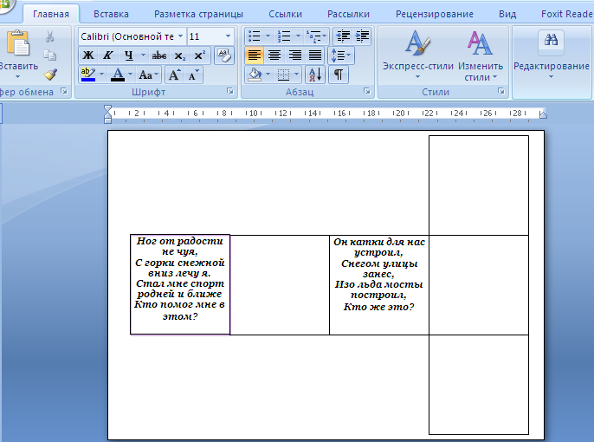
6 | Данный квадрат нужно залить градиентом (цветом):  Формат/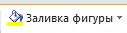заливка/градиент или текстура. | 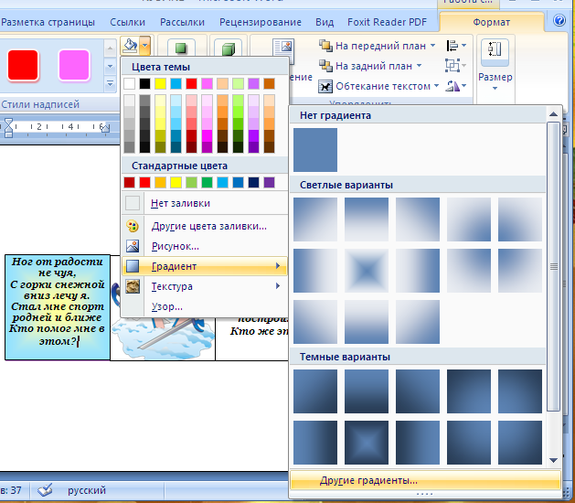
7 | Квадрат 2 и 4, делаем заливку: Формат/Заливка/ Рисунок Выбираем рисунок из папки “Изображение”, соответствующий отгадке.
8 | Для квадрата 5  Ставим курсор в не квадрата  Вставка/Рисунок/Выбираем нужную картинку (без фона).  Выделяем картинку и делаем Формат/Упорядочить/ «Перед текстом».
9 | Дальше нужно развернуть картинку Формат/Упорядочить  «Сверху вниз» | 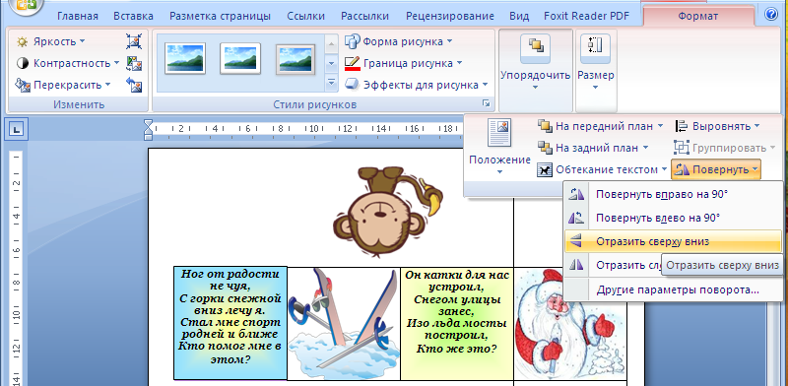
10 | перевёрнутую картинку выделяем / (ПКМ) Вырезать. Выделяем квадрат и нажимаем (ПКМ) Добавить текст/  Нажимаем (ПКМ)/Вставить. | 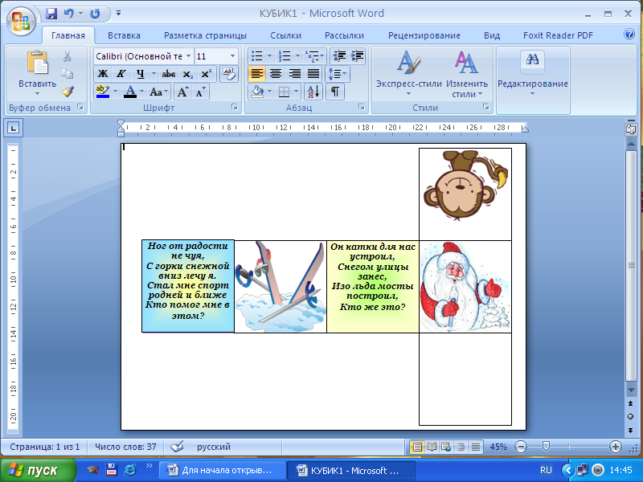
11 | Вставляем текст в 5 квадратик.  Вставка/ WordArt/(любой стиль).Формат/Упорядочить/  Повернуть/ Сверху вниз/ Слева на право/.  Вырезать (ПКМ), Вставить (ПКМ)в квадрат ниже картинки. | 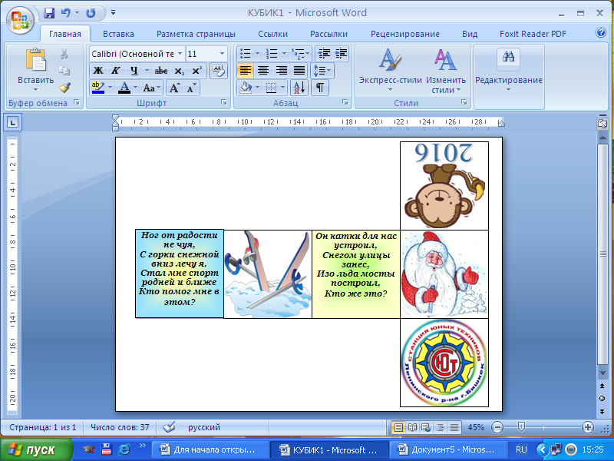
12 | В 6 квадрат заливаем картинку логотипа.  Формат/Заливка/ Рисунок Выбираем рисунок из папки “Изображение”;
13 | Добавляем элемент для склеивания кубика. Вставка/ Фигура (Трапеция). Копируя фигуру (держа кнопку Ctrl и ЛКМ перетягиваем без отпускания фигуру), расставляем в нужных местах. | 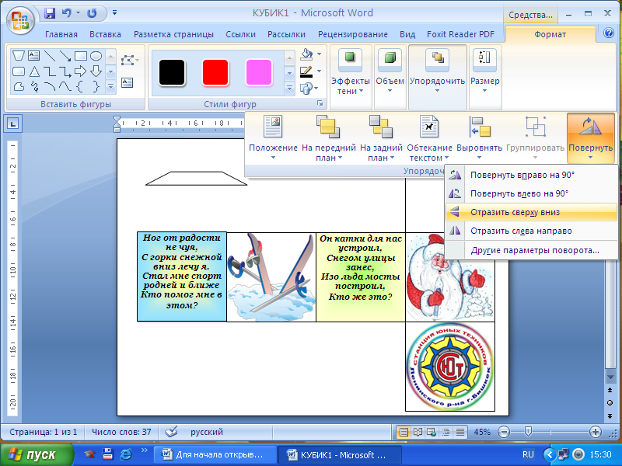
14 | Работа готова, сохраняем и выводим на печать | 